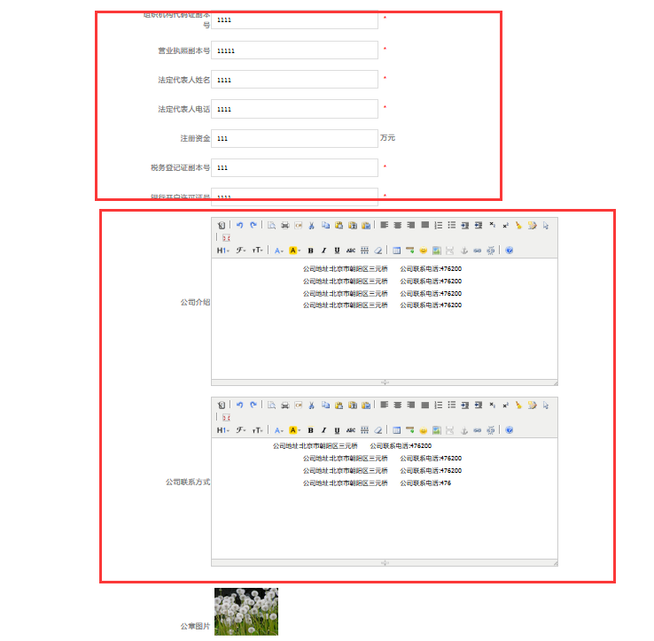 放到资质管理里面,公司介绍以及联系方式 放到店铺信息里面